В рамках оказания платных образовательных услуг
в 2023-2024 учебном году с Вашими детьми работают:

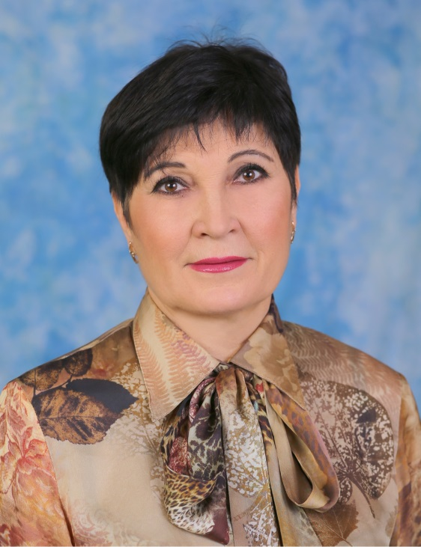

Бовинова Галина Витальевна,
педагог по обучению аэробике,
высшая квалификационная категория -
Воронежский государственный педагогический институт, 1984г.
Основное место работы – МБДОУ д/с
№ 6, инструктор по ФК.

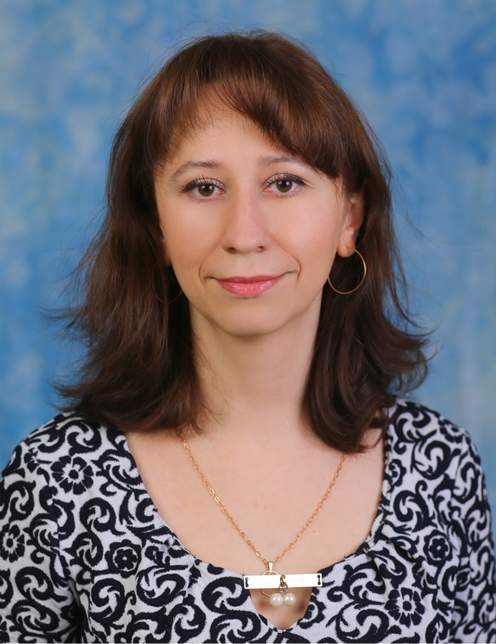

- Резникова Анна Владимировна,
- педагог по обучению английскому языку, высшая квалификационная категория.
Образование - ГОУ ВПО «Бел ГУ», 2005г.
Основное место работы – МБДОУ д/с
№ 6, воспитатель.

Организатор

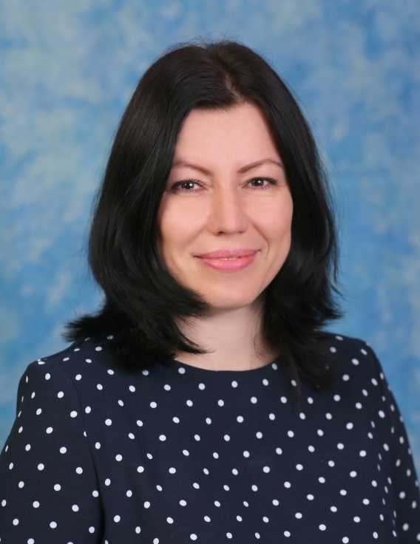

Колпакова Татьяна Александровна,
Старший воспитатель МБДОУ д/с №6, высшая квалификационная категория.
Образование – Белгородский государственный университет», 2003г.

